Plán činnosti – únor 2017 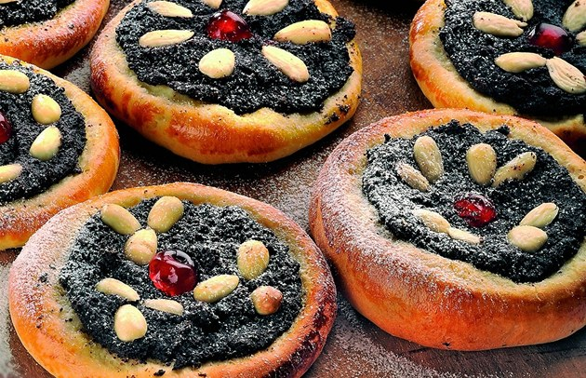

Datum | Čas | Místo | Obsah | Partner | Vstupné | Zodp.
1.2. | Průběžně | Ve třídách | IB – Bílé zimní radovánky  Podtéma: „Bez práce nejsou koláče“ |  |  | Pg. pracovnice
14. 2.  15. 2. | 9,45 – 10,45 | SVČ DUHA | Vzdělávací program „Hrátky s hlínou, Scrapbook – papírové tvoření, návštěva zvířátek“ | SVČ DUHA | 40,- | J. Matlochová
17. 2. | V průběhu dne | MŠT | Inkasní platby – Březen | Česká spořitelna, rodiče |  | L. Pecinová
20.2. | Průběžně | Ve třídách | Podtéma: „Tancuj, tancuj, medvěde“ |  |  | Pg. pracovnice
21. 2. | Dopoledne | Tř. Včeliček | Masopustní karneval | Děti |  | Pg. pracovnice
23. 2. | Dopoledne | Ve třídách | „Masopustní jarmark“ – finanční gramotnost | Děti |  | Pg. Pracovnice
24. 2. | 10,00 | Průvod městem | Masopustní průvod | Domov Důchodců |  | Pg.pracovnice
22.2 | 7,06 – 9:00  11,30 – 16,00 | MŠT | Platby v hotovosti – Březen | Zák. zástupci |  | L. Pecinová
23.2. | 7,06 – 9,00  11,30 – 16,00 | MŠD | Platby v hotovosti – Březen | Zák. zástupci |  | L. Pecinová
27.2. -5.3. |  |  | JARNÍ PRÁZDNINY – omezený provoz dle zájmu o MŠ |  |  | J. Matlochová
Upřesníme | 10,00 | ZŠ B. Němcové | Návštěva v 1. tř. ZŠ – předšk. děti | ZŠ Jeseník |  | I. Šťastná

